**мастер-класс «Тюльпаны».**

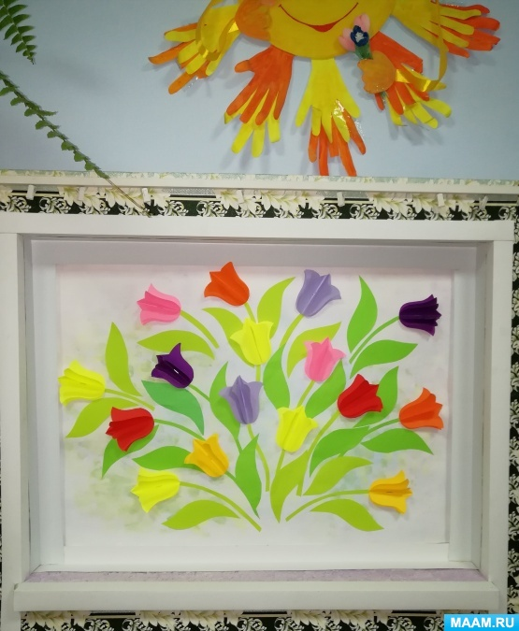

***Необходимые материалы и инструменты:***

*• лист ватмана*

*двусторонняя цветная бумага для принтера*

*• карандаш*

*• ножницы*

*•клеевой карандаш*

***Ход работы:***

*Нарисуем тюльпан.*

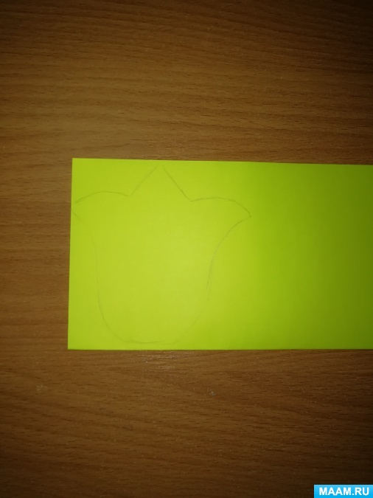

Сложим лист бумаги сначала пополам, а затем гармошкой.

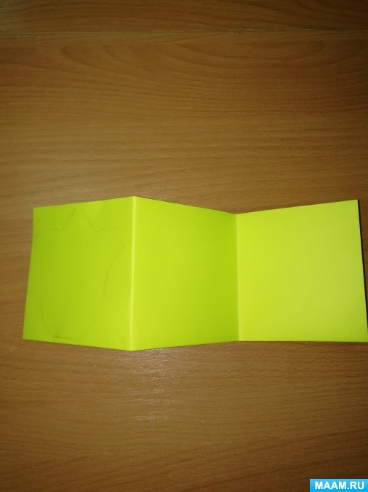

Воспользуемся ножницами и вырежем сразу шесть **тюльпанчиков**.

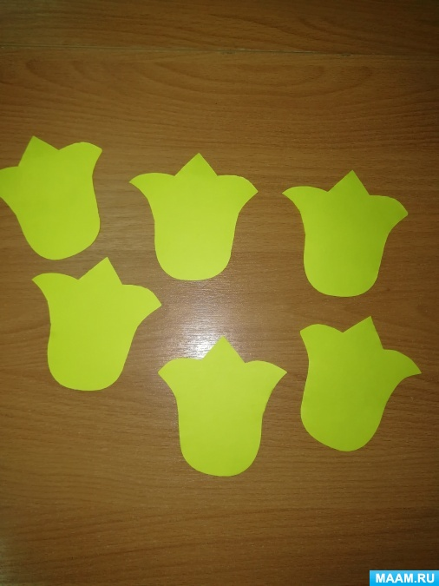

По три цветочка наложим друг на друга.

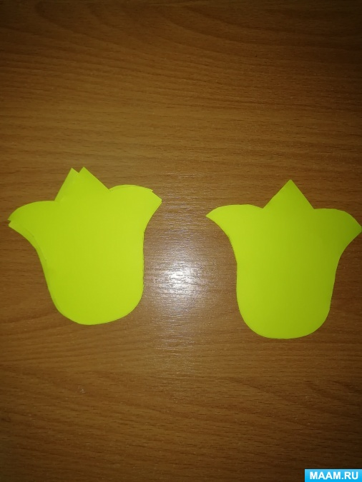

Согнем пополам вдоль.

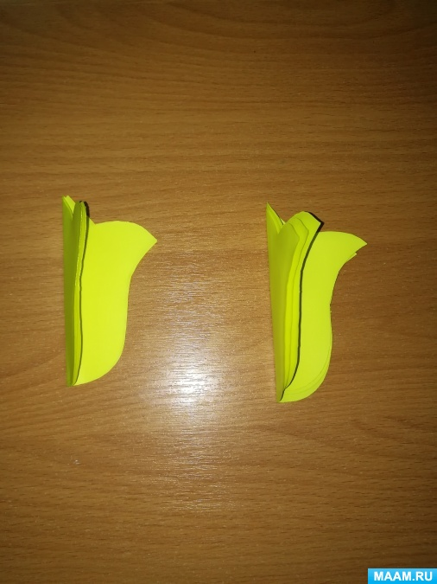

Воспользуемся степлером и по линии сгиба соединим **тюльпанчики**.

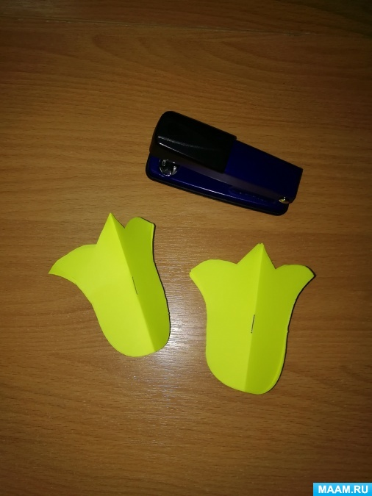

Расправим цветочки.

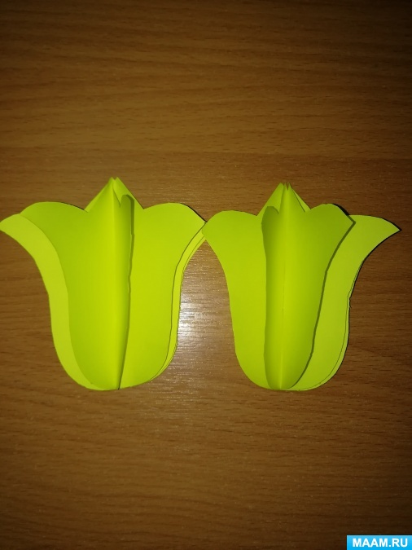

Сделаем необходимое количество **тюльпанчиков**. На листе ватмана равномерно расположим цветочки в виде красивого букета, приклеим при помощи клея-карандаша.

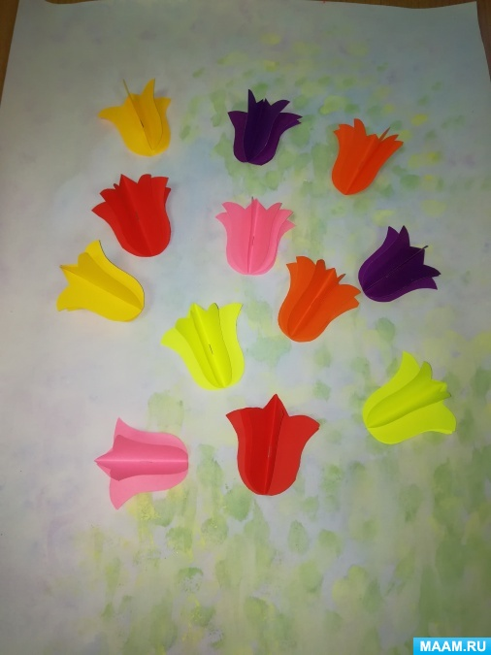

Цветную двустороннюю бумагу зеленого цвета сложим гармошкой, нарисуем лист и вырежем сразу несколько листочков **тюльпана**.

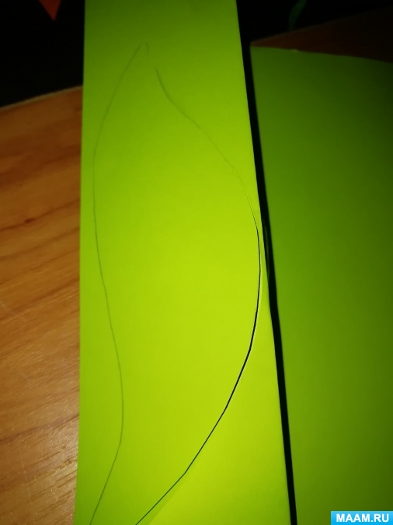

Приклеим листочки.



**Вот и получается вот такое панно.**